- PROPÓSITO.
Atender las solicitudes realizadas por los usuarios para la reposición y reexpedición de cheques vencidos, extraviados, dañados y robados ante el FONE.

- ALCANCE.
Aplica al personal docente y de apoyo a la educación, que requieran se les tramite la reposición y reexpedición de cheque.

Inicia con la solicitud del trámite y termina con la gestión ante el FONE.

Este procedimiento da cumplimiento a los requisitos de la Norma ISO 9001:2008, elemento 7.5.

- POLÍTICAS DE OPERACIÓN.

Solo se realizarán trámites que cumplan con los requisitos solicitados.

La Reposición procede cuando el cheque es invalidado por presentar enmendaduras o no es cobrado dentro de un plazo determinado por las leyes estipuladas.

- DOCUMENTOS DE REFERENCIA.

Reglamento de las Condiciones Generales de Trabajo (Archivado en computadora y archivado en escritorio.)
Reglamento Interno de SEPyC y SEPDES

Elaboró:  Profa. María del Rosario Valenzuela Medina  Director de Recursos Humanos | Revisó:  Lic. Sinaí Burgueño Bernal  Supervisor de Procedimientos | Validó:  Lic. Rosmery Osuna Patrón  Representante de la Dirección | Aprobó:  Ing. Felipe Álvarez Ortega  Alta Dirección
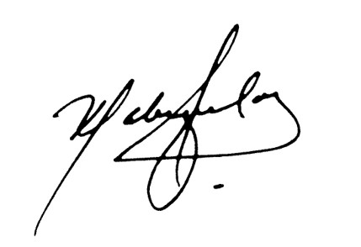 | 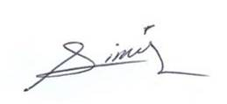 | 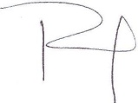

- REGISTROS

Nombre del Registro | Código | Tiempo de Retención | Localización y Acceso | Disposición de los Registros
Solicitud de reexpedición y reposición de cheques. | RDRH-28.01 | 1 Año | AL | Almacén de Pagos
Carta compromiso para reportar el extravío de cheque | RDRH-28.02 | 1 Año | AL | Almacén de Pagos
Memorándum de solicitud para la reexpedición y reposición a coordinación de sistemas. | RDRH-28.03 | 1 Año | AL | Almacén de Pagos
Relación de personal para reexpedición y reposición a coordinación de sistemas. | RDRH-28.04 | 1 Año | AL | Almacén de Pagos
Relación de autorización de reexpedición y reposición. | RDRH-28.05 | 1 Año | AL | Almacén de Pagos
Memorándum de notificación de no procedencia de la reexpedición por robo o extravió. | RDRH-28.06 | 1 Año | AL | Almacén de Pagos

6. TÉRMINOS Y DEFINICIONES

SAYCOP: Sistema de Apoyo y Corrección del Pago.
FUP: Formato Único de Personal.
FONE: Fondo para el pago educativo.
AL: Archivo Liquidaciones.

7. DIAGRAMA DE FLUJO

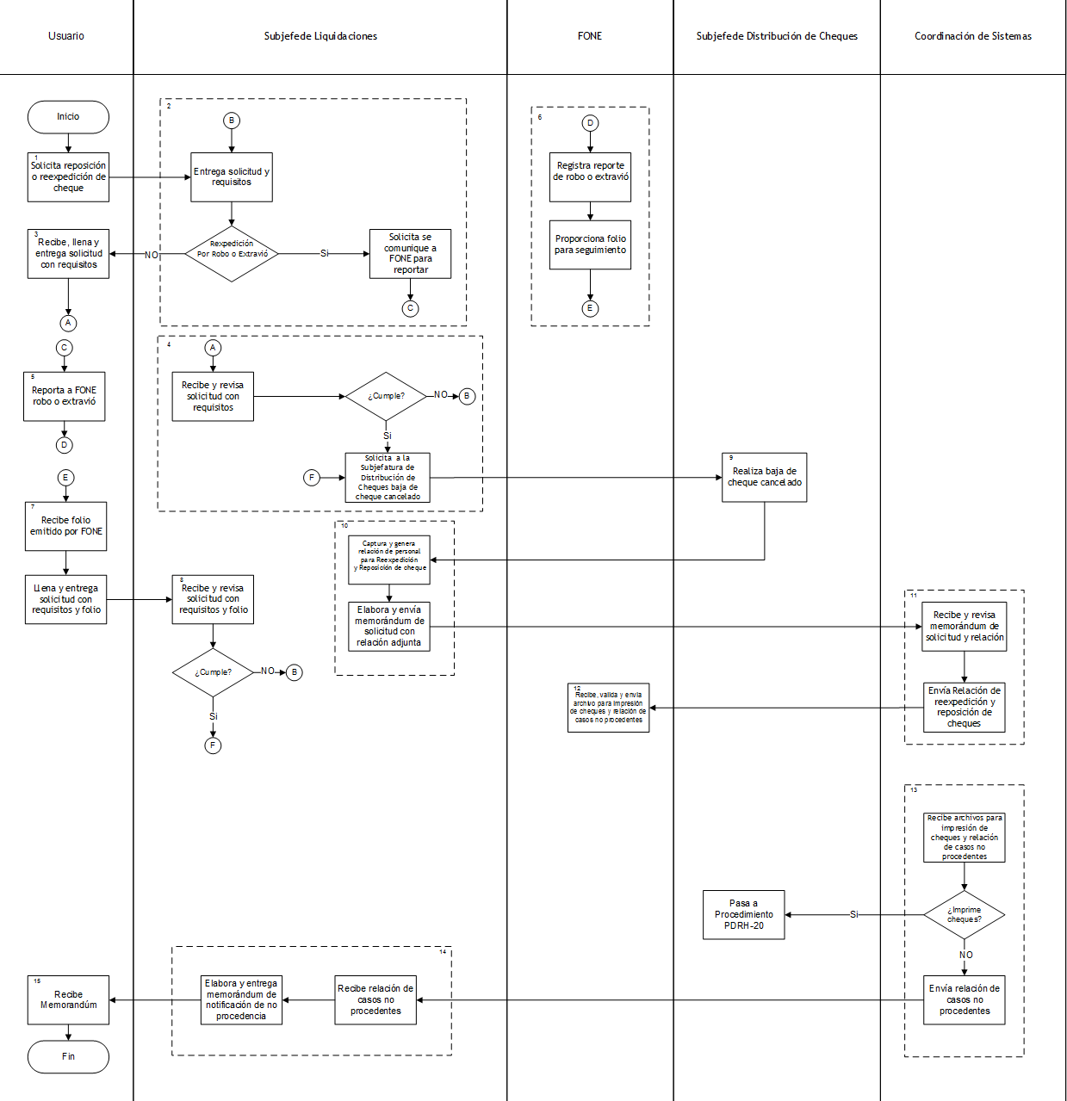

8. DESCRIPCIÓN DEL PROCEDIMIENTO.

Responsable | Actividad | Tareas | Registro
Usuario | - Solicita reposición o reexpedición de cheque. | - El usuario solicita reposición o reexpedición de cheque. | ------
Subjefede Liquidaciones | - Entrega requisitos | - Entrega solicitud y requisitos necesarios para hacer su reposición o reexpedición de cheque. Si es reposición o reexpedición por cancelación deberá llenar solicitud y entregar requisitos, pasa a tarea 3.1, si es reexpedición por robo o extravío solicita se comunique a FONE para reportar robo o extravió de cheque que a su vez le proporcionara un folio de reporte, pasa a tarea 5.1  Nota: La documentación que deberá presentar en caso de reexpedición por cancelación es: FUP e Identificación oficial, si es por reposición deberá presentar: el cheque a reponer y la identificación oficial y si es reexpedición por robo o extravió deberá entregar folio proporcionado por el FONE e Identificación oficial. | Solicitud de reexpedición y reposición de cheques  RDRH-28.01  Carta compromiso para reportar el extravío de cheque  RDRH-28.02
Usuario | - Recibe, llena y entrega solicitud con requisitos. | - Recibe, llena y entrega solicitud con requisitos para reexpedición o reposición de cheque por cancelación. | ------
Subjefede Liquidaciones | - Recibe y revisa solicitud con requisitos | - Recibe y revisa solicitud con requisitos, si no cumple, pasa a tarea 2.1, si cumple continua.  - Solicita a la Subjefatura de Distribución de Cheques baja de cheque cancelado. Pasa a tarea 9.1 | ------
Usuario | - Reporta a FONE robo o extravió. | - Se comunica a FONE y reporta robo o extravío de cheque. | ------
FONE | - Registra reporte, proporciona folio | - Registra reporte de robo o extravío de cheques.  - Proporciona folio con el que se identificara para su control y seguimiento. | ------
Usuario | - Recibe folio, llena y entrega solicitud y requisitos. | - Recibe folio emitido por FONE.  - Llena y entrega solicitud con requisitos. Pasa a tarea 4.1 | ------
Subjefede Liquidaciones | - Analiza omisión o reclamación. | - Recibe y valida solicitud, folio y requisitos por robo o extravío de cheques, si no cumple pasa a tarea 2.1, si cumple continua.  - Solicita a la Subjefatura de Distribución de Cheques baja de cheque cancelado. | ------
Subjefede Distribución de Cheques | - Realiza baja de cheque cancelado. | - Realiza baja de cheque cancelado, continua. | ------
Subjefede Liquidaciones | - Elabora y envía oficio de solicitud de reposición o reexpedición | - Captura y genera Relación de personal para reexpedición y reposición de cheques.  - Elabora y envía memorándum de solicitud con relación para reponer o reexpedir cheques. | Memorándum de solicitud para reexpedición y reposición a Coordinación de Sistemas  RDRH-28.03  Relación de personal para reexpedición y reposición a coord. de sistemas  RDRH-28.04
Coordinador de Sistemas | - Recibe, revisa y envía archivo. | - Recibe y revisa memorándum de solicitud y archivo (Nomina) reexpedición y reposición.  - Envía archivo (Nomina) reexpedición y reposición. | ------
FONE | - Recibe, valida y envía archivo. | - Recibe, valida y envía archivo para impresión de cheques y relación de casos no procedentes.  Nota: Los casos no procedentes son porque los cheques ya fueron cobrados. | ------
Coordinación de Sistemas | - Recibe archivo e imprime cheques | - Recibe archivos para impresión de cheques y relación de casos no procedentes.  - Imprime cheques y pasa a procedimiento PDRH-20 Distribución de cheques, pólizas de cheque federales y nómina de pago estatal.  - Envía relación de casos no procedentes a la Subjefatura de Liquidaciones. | Relación de autorización de reexpedición y reposición.  RDRH-28.05
Subjefede Liquidaciones | - Recibe relación y elabora memorándum | - Recibe relación de casos no procedentes.  - Elabora y entrega Memorándum de notificación de no procedencia de la reexpedición por robo o extravió. | Memorándum de notificación de no procedencia de la reexpedición por robo o extravió.  RDRH-28.06
Usuario | - Recibe memorándum | - Recibe Memorándum de notificación de no procedencia de la reexpedición por robo o extravió. | ------
Fin del procedimiento

9. PRODUCTOS

Productos
Relación de autorizada de reexpedición y reposición.

10. CONTROL DE CAMBIOS.

Revisión | Fecha | Revisó | Aprobó | Descripción del cambio
00 | 30/05/2017 | RD/SP | AD | Emisión inicial.
01 | 21/06/2017 | RD/SP | AD | -En el punto 5. Registros, se incluye cuadro descriptivo, con tiempo de retención, localización y acceso, y disposición de los registros.
Dónde: RD-Representante de la Dirección, SP-Supervisor de Procedimiento y AD-Alta Dirección

